广州医科大学博贤苑酒店公寓大堂装修改造工程项目

招标文件

项目编号：0809-25402GZG202002801

招标人：广州医科大学科技园有限公司
招标代理机构：广东华伦招标有限公司
2025年5月

目录

第一章投标人须知 10
第二章评标办法（综合评分法） 26
第三章合同条款及格式 32
第四章发包人要求 44
第五章投标文件格式 51

广州医科大学博贤苑酒店公寓大堂装修改造工程项目
招标公告

- 招标条件
广州医科大学博贤苑酒店公寓大堂装修改造工程项目已批准建设，建设资金来自公司自筹，项目出资比例为100%，招标人为广州医科大学科技园有限公司。项目已具备招标条件，现对该项目进行公开招标。

2. 项目概况与招标范围
2.1规模：本项目总投资预算为人民币35万元，具体以本工程设计完善并确认后的施工图纸及工程量清单为准。空间布局按照招标文件后附平面图予以深化设计。
2.2招标范围主要包括：
（1）设计任务书：中标人需根据招标图纸及招标人实际使用需求，按招标人要求进行深化设计，满足招标人使用功能，中标人需无条件配合。
（2）施工要求方向：提供工程总承包，根据深化后施工图纸进行施工。
2.3计划工期：中标人须在本项目合同签订之日起2个月内完成所有合同内容以及相关验收工作。
2.4质量标准要求：合格。
2.5技术标准要求：符合国家和行业的相关要求。
2.6标段情况：本项目不划分标段。
2.7最高投标限价：35万元。

3. 投标人资格要求
3.1 投标人参加投标的意思表达清楚，投标人代表被授权有效。
3.2 投标人须是中华人民共和国境内合法注册，能独立承担民事责任的法人或者其他组织。
3.3 投标人须具有建设行政主管部门颁发的工程设计综合甲级，或建筑行业设计丙级（或以上）资质，或建筑行业（建筑工程）专业设计丙级（或以上）资质，或建筑装饰工程设计专项丙级（或以上）资质；或建筑设计事务所资质证书，或建筑装饰装修工程设计与施工资质（以资质证书许可范围为准，在有效期内）。
3.4 投标人须具有建设行政主管部门颁发的建筑装修装饰工程专业承包贰级（或以上）资质或相应的建筑装饰装修工程设计与施工资质（以资质证书许可范围为准，在有效期内）。
（注：①资质内容按照建市[2014]159号文颁布的新版《建筑业企业资质标准》中对应的资质类别及等级的承包工程范围和《住房城乡建设部关于建筑业企业资质管理有关问题的通知》（建市[2015]154号）、《住房城乡建设部关于简化建筑业企业资质标准部分指标的通知》(建市[2016]226号)的要求设置。
投标（响应）供应商还应当符合《住房和城乡建设部办公厅关于做好建筑业“证照分离”改革衔接有关工作的通知》（建办市〔2021〕30号）、《住房和城乡建设部办公厅关于建设工程企业资质有关事宜的通知》（建办市函〔2022〕361号）、《广东省住房和城乡建设厅关于建设工程企业资质有关事宜的通知》（粤建许函〔2022〕846号）、《住房城乡建设部建筑市场监管司关于建设工程企业资质延续有关事项的通知》（建司局函市〔2023〕116号）、《广东省住房和城乡建设厅关于建设工程企业资质延续有关事项的通知》（粤建许函〔2023〕820号）、《住房城乡建设部办公厅关于做好有关建设工程企业资质证书换领和延续工作的通知》（建办市〔2023〕47号）、《广东省住房和城乡建设厅关于做好有关建设工程企业资质证书换领工作的通知》（粤建许函〔2024〕124号）、《广州市住房和城乡建设局关于建设工程企业资质证书换领工作的通知》（穗建审批〔2024〕242号）等相关规定。根据上述文件的要求，投标（响应）供应商需办理企业资质有效期延续的，应当按照相关规定及时办理。）
3.5本次招标接受联合体投标。联合体投标的，应满足下列要求：
3.5.1 只接受最多由2家单位（即一家设计单位、一家施工单位）组成的联合体，且应以承接施工任务的一方为主办方，并签订联合体工作协议（格式参考附件二）。联合体工作协议应明确约定各方拟承担的工作和责任。
3.5.2 组成联合体的投标人，应在联合体协议中明确承接每一类工程任务的成员单位。联合体的资格条件按联合体任务分工进行评审，其中施工资质、安全生产许可证、专职安全员、项目负责人以承接施工任务的主办方为准；工程设计资质、设计负责人以承接设计任务的成员单位为准。
3.5.3 联合体各方不得再以自己名义单独或加入其他联合体参加本项目的投标。
3.6 项目负责人（联合体主办方，兼施工负责人，下同）要求：须具备建筑工程专业二级或以上注册建造师资格。同时具备有效的安全考核合格证（B类）(或能够提供广东省建筑施工企业管理人员安全生产考核信息系统安全生产管理人员证书信息的打印页)。
（注：①根据《住房和城乡建设部办公厅关于全面实行一级建造师电子注册证书的通知》（建办市〔2021〕40号），自2022年1月1日起，一级建造师统一使用电子证书，纸质证书作废。广东、北京、福建、四川等地二级建造师已实行电子证书，电子证书下载、签字等具体操作流程可查阅相关文件。根据规定二级建造师纸质证书未作废的，资格审查时不得以投标（响应）供应商未提供电子证书为由，认定投标（响应）供应商资格审查不通过。
若投标（响应）供应商提供的注册建造师电子证书超过使用有效期、未在个人签名处手写签名或手写签名应与签名图像笔迹存在差异的，资格审查时应通过“全国建筑市场监管公共服务平台”或各省规定的查询渠道查询持证人注册建造师注册信息，注册信息与投标文件所附电子证书一致的，上述情形不影响投标（响应）供应商通过资格审查。评审结束后，若该投标（响应）供应商为中标（成交）供应商的，投标（响应）供应商应在采购人规定的时限内提交符合要求的电子证书打印件和持证人出具的知情承诺。投标（响应）供应商未按时提交或提交资料不符合上述要求的，视为放弃中标（成交）资格。
②根据广东省住建厅《关于明确二级建造师注册执业有关问题的通知》（粤建市函〔2023〕469号），二级建造师应在考试取得执业资格的省、自治区、直辖市申请注册，二级注册建造师可随注册企业在全国范围内执业。项目负责人在任职期间不得担任专职安全员，项目专职安全员在任职期间也不得担任项目负责人，项目负责人和专职安全员不为同一人。）
3.7 设计负责人须具备建筑类设计相关专业工程师或以上技术职称。
3.8专职安全员须持有在有效期内的安全生产考核合格证书（C类），或能够提供广东省建筑施工企业管理人员安全生产考核信息系统安全生产管理人员证书信息的打印页。
注：除项目负责人兼任施工负责人外，设计负责人/专职安全员均不能兼任。
3.9投标人已按规定格式签名盖章《投标人声明》（格式见招标公告附件一）

4. 招标文件的获取
4.1 获取招标文件的方式：网上购买方式（只接受网上支付）。招标文件每标段售价500元，售后不退。
4.2 获取招标文件的时间期限：2025年5月23日～2025年6月11日。获取时间段为上述日期每天全日。
4.3 网上获取方式（只接受网上支付）。投标人可在上述日期内登录我公司网站“广东华伦内控管理系统供应商在线服务”（https://www.gdhualun.com.cn/）购买招标文件。平台操作相关问题请查询网站“通知公告”栏目（https://www.gdhualun.com.cn/announce/）中《广东华伦内控管理系统供应商操作指南》（或咨询我公司020-83172166转206）。本公司只接受通过以上方式正式获取招标文件的投标人参加响应。
4.4 其他补充事宜：我公司可提供纸质招标文件和购买招标文件的电子发票。有需要的供应商成功获取网上招标文件后，可在规定的获取招标文件时间段内到我公司现场（广州市广仁路1 号广仁大厦7 楼）领取纸质招标文件。购买招标文件的电子发票将以短信方式发送到供应商在我公司平台的预留手机号码。联系电话：020-83172166 转0。招标文件一经售出，概不退还。

5. 投标文件的递交
5.1 投标文件递交的时间为2025年6月12日9时00分- 9时30分。
5.2 投标文件递交的截止时间（投标截止时间，下同）为2025年6月12日9时30分，地点为广州市越秀区广仁路1号广仁大厦6楼会议室。
5.2 逾期送达的或者未送达指定地点的投标文件，招标人不予受理。

6. 发布公告的媒介
本次招标公告同时在中国招标投标公共服务平台、广东华伦招标有限公司官网发布。本公告的修改、补充，在中国招标投标公共服务平台、广东华伦招标有限公司官网发布。本公告在各媒体发布的文本如有不同之处，以在广东华伦招标有限公司发布的文本为准。

7. 联系方式
7.1招标单位：广州医科大学科技园有限公司
联系人：李工 联系电话：020-62961035
7.2招标代理机构：广东华伦招标有限公司
联系人：陈工 联系电话：020-83172166-822

附件一

投标人声明
本招标项目招标人及招标监管机构：
我方就参加广州医科大学博贤苑酒店公寓大堂装修改造工程项目投标工作，作出郑重声明：
一、我方保证投标文件及其后提供的一切材料都是真实的。如我方成为本项目中标候选人，我方同意并授权招标人将我方投标文件商务部分文件的所有内容（包括人员、业绩、奖项等资料）进行公开。
二、我方保证在本项目投标中不与其他单位围标、串标，不出让投标资格，不向招标人或评标委员会成员行贿。
三、我方不存在下列情形之一：
（1）为招标人不具有独立法人资格的附属机构（单位）；
（2）与招标人存在利害关系且可能影响招标公正性；
（3）为本招标项目的监理人；
（4）为本招标项目的代建人或建设管理单位；
（5）为本招标项目的造价咨询单位；
（6）为本招标项目提供招标代理服务的；
（7）与本标段的其他投标人为同一个单位负责人；
（8）与本标段的其他投标人存在控股、管理关系；
（9）在近三年内投标人或其法定代表人、拟委派的项目负责人有行贿犯罪行为的；
（10）与本招标项目的监理人或代建人或建设管理单位或造价咨询单位或招标代理机构同为一个法定代表人的；
（11）与本招标项目的监理人或代建人或建设管理单位或造价咨询单位或招标代理机构相互控股或参股的；
（12）与本招标项目的监理人或代建人或建设管理单位或造价咨询单位或招标代理机构相互任职或工作的；
（13）被责令停产停业、暂扣或者吊销许可证、暂扣或者吊销执照的；
（14）被依法暂停或取消投标资格的；
（15）进入清算程序，或被宣布破产，或其他丧失履约能力的情形；
（16）在最近三年内有骗取中标或严重违约或重大工程质量问题的；
（17）被工商行政管理机关在全国企业信用信息公示系统中列入严重违法失信企业名单；
（18）被最高人民法院在“信用中国”网站（www.creditchina.gov.cn）或各级信用信息共享平台中列入失信被执行人名单；
（19）法律法规规定的其他情形。
四、我方保证本项目拟派的项目负责人没有在其他工程项目担任工程总承包项目负责人、施工项目负责人；我方保证本项目拟派的施工负责人和专职安全员没有在其他在建项目中任职。
五、本公司已经对投标时拟投入本项目的管理团队和专业技术人员进行了自查，保证拟投入的所有人员都是本单位正式人员，都在本单位缴纳社保，不存在持证人注册单位与实际工作单位不符、买卖租借（专业）资格（注册）证书等“挂证”违法违规行为。
六、我方承诺，中标后不转包或违法分包，在施工过程中，严格执行安全生产相关管理规定；依法按照国家、省、市的有关规定发包劳务或使用自有劳务队伍，依法按时足额支付工程款给分包单位（如有）和支付工资给劳务工人，不以工程款未到位为由克扣或拖欠工人工资。
七、我方承诺，切实落实《住房城乡建设部 人力资源社会保障部关于印发建筑工人实名管理办法（试行）的通知》（建市〔2019〕18号）、《广东省建设工程领域工人工资支付专用账户管理办法》（粤人社规〔2018〕14号）、《广州市住房和城乡建设局关于印发<广州市建筑施工实名制管理办法>的通知》（穗建规字〔2020〕18号）、《广州市建设领域工人工资支付分账管理实施细则》（穗建规字〔2020〕37号）、《关于印发广州市房屋建筑及市政工程实名制和工资支付分账平台化管理工作方案的通知》（穗建筑〔2018〕183号）、《广州市住房和城乡建设委员会关于转发<广东省住房和城乡建设厅关于房屋建筑和市政基础设施工程用工实名管理暂行办法>的通知》（穗建筑〔2018〕981号）等关于用工实名制和工人工资支付分账管理的各项规定。中标后将利用信息技术手段，采用人脸、指纹、虹膜等生物识别技术进行电子打卡，实施考勤管理，对施工现场人员建立基本信息档案、实行实名制管理的制度并按照工程进度将建筑工人工资通过本企业在银行开设的工资专用账户按时足额支付。我方对实名制管理负总责，或遵守施工总承包企业在投标时向招标人作出的关于实名制管理的承诺，服从总承包企业对我方的统一管理，并对我方施工范围的实名制管理负直接责任。若本项目在经招标人认可后，部分专业工程依法分包或实行劳务分包的，我方对专业分包企业和劳务分包企业实施统一管理，监督其用工企业按时足额支付作业工人工资，督促落实实名制管理制度。我方接受招标人及建设行政主管部门的监督、检查。
八、与我方单位负责人为同一人或者与我方存在控股、管理关系的其他单位包括：。（注：本条由投标申请人如实填写，如有，应列出的联合体各方全部满足招标公告资质要求的相关单位的名称；如无，则填写“无”。）
九、我方拟委派专职安全员兼任本工程的工地余泥渣土运输与排放管理员，严格遵守建设工程余泥渣土运输与排放管理制度，执行“一不准进、三不准出”规定，选择合法的余泥渣土运输单位及排放点。
十、本单位及拟派项目负责人近2年未因与工程项目施工相关的车辆运输而被最高人民法院在“信用中国”网站或各级信用信息共享平台中列入失信被执行人名单或被交通运输行政主管部门在“信用交通”网站列入严重违法超限超载运输失信当事人名单或被工商行政管理机关在全国企业信用信息公示系统中列入严重违法失信企业名单或被黄埔区、广州开发区公安、城管、住建、交通、水务、规自等部门列入黑名单、不良行为记录（处罚有效期内）；
十一、本单位中标后不将工程施工过程中产生的土石方、建筑垃圾及施工过程中使用的建筑材料、设备等的运输委托给被最高人民法院在“信用中国”网站或各级信用信息共享平台中列入失信被执行人名单或被交通运输行政主管部门在“信用交通”网站列入严重违法超限超载运输失信当事人名单或被工商行政管理机关在全国企业信用信息公示系统中列入严重违法失信企业名单或被黄埔区、广州开发区公安、城管、住建、交通、水务、规自等部门列入黑名单、不良行为记录（处罚有效期内）的单位或个体经营者运输。
十二、本单位承诺，中标后将切实落实《广东省建设工程施工扬尘污染防治管理办法（试行）》（粤办函〔2017〕708号）、《广州市住房和城乡建设局等9部门关于印发广州市建设工程绿色施工围蔽指导图集（V2.0版）的通知》（穗建质〔2020〕1号）、《关于在全区建设项目推广使用封闭式外脚手架金属防护网的通知》（穗埔建﹝2019﹞66号）、《黄埔区住房和城乡建设局 广州开发区建设和交通局关于进一步规范全区建设工程施工围蔽标准的通知》（穗埔建﹝2020﹞183号）和黄埔区、广州开发区建设行政主管部门发布的有关绿色施工、新型防护、施工围蔽的文件规定，按招标文件和合同要求对施工范围内绿色施工、新型防护、施工围蔽工作负责，全面落实各项扬尘污染防治措施、绿色施工围蔽措施和安全防护措施，接受招标人及建设行政主管部门的监督、检查。
如未履行承诺，经建设单位催告后逾期不履行承诺或经教育后拒不整改或整改后仍不符合相关技术标准规定的，自愿接受被招标人拒绝一年内参与后续工程投标的后果（时限按招标文件规定或由招标人确定，自招标人发出通知之日起计）。
十三、如果我方使用采用告知承诺制方式取得的资质参与本项目投标，该资质经资质审批部门核查被依法注销的，我方承诺自动放弃投标及中标资格。如经查实该资质为以欺骗等不正当手段取得的，将依法接受监督部门的行政处罚。
十四、我方违反上述保证，或本声明陈述与事实不符，经查实，我方愿意接受公开通报，记录不良行为，承担由此带来的法律后果，并愿意停止参加广州市行政区域内的招标投标活动三个月。其中，本声明陈述与事实不符的，属于弄虚作假骗取中标，将依法接受监管部门的处罚。
特此声明
声明企业：
法定代表人签字：
项目负责人签字:
年 月 日
（企业公章）

注：联合体投标的，“声明企业”一栏需填写联合体各方的单位全称【格式表示为：（主）单位全称（成）单位全称】，并由联合体主办方盖章。“法定代表人签字” 、“项目负责人签字”分别由联合体主办方的法定代表人、项目负责人签字。

附件二：

联合体投标协议书

(仅供参考）
（施工方单位名称、设计方单位名称）自愿组成联合体，共同参加广州医科大学博贤苑酒店公寓大堂装修改造工程项目投标。我方授权委托本协议主办方代表联合体各成员参加投标、签署投标资料、提交投标文件，负责整个合同实施阶段的协调工作。若中标，联合体各成员向招标人承担连带责任。现就联合体投标事宜订立如下协议。
1、（主办方单位名称）为联合体主办方。
2、联合体主办方合法代表联合体各成员负责本招标项目投标文件编制和合同谈判活动，并代表联合体提交和接收相关的资料、信息及指示，并处理与之有关的一切事务，负责合同实施阶段的主办、组织和协调工作。
3、联合体将严格按照招标文件的各项要求，递交投标文件，履行合同，并对外承担相应责任。联合体主办方及联合体成员单位单方签署、盖章确认的本项目投标文件及相关投标资料，均视为联合体成员单位共同编制，联合体成员单位均承认其法律效力，并共同对投标文件内容的真实性、合法性和完整性承担民事、行政、刑事责任。
4、联合体各成员单位内部的职责分工如下：
①（施工方单位名称）：作为联合体的牵头方除负责本工程的施工外，还应负责设计施工总承包管理的职责。联合体其他相关方违约时，牵头方应承担连带责任，具体按合同要求。
②（设计方单位名称）：主要负责本工程的设计、设计优化等工作，具体按合同要求。
5、本协议书自签署之日起生效，合同履行完毕后自动失效。

主办方名称：（盖单位章）
法定代表人：（签字或盖章）

成员一名称：（盖单位章）
法定代表人：（签字或盖章）
日期： 年 月 日

注：独立投标的，无需提交本协议书。

第一章投标人须知

投标人须知前附表
条款号 | 条 款 名 称 | 编 列 内 容
1.1.2 | 招标人 | 名称：广州医科大学科技园有限公司  地址：广东省广州市番禺区市新造镇新造路1号  联系人：李工  联系电话：020-62961035
1.1.3 | 招标代理机构 | 名称：广东华伦招标有限公司  地址：广州市越秀区广仁路1号广仁大厦7楼  联系人：陈工  电话：020-83172166-822
1.1.4 | 项目名称 | 广州医科大学博贤苑酒店公寓大堂装修改造工程项目
1.1.5 | 建设地点 | 详见本项目招标公告
1.2.1 | 资金来源及比例 | 详见本项目招标公告
1.2.2 | 资金落实情况 | 已落实
1.3.1 | 招标范围 | 详见本项目招标公告及合同约定条款
1.3.2 | 计划工期 | 详见本项目招标公告及合同约定条款。
1.3.3 | 质量标准 | 设计质量标准：符合国家、行业颁布的设计规定要求。  施工质量标准：合格。
1.4.1 | 投标人资质条件、能力和信誉 | 详见本项目招标公告
1.4.2 | 是否接受联合体投标 | □不接受  ■接受，应满足下列要求：详见本项目招标公告。
1.5 | 费用承担和设计成果补偿 | ■不补偿  □补偿
1.9.1 | 踏勘 | ■本项目不组织集中现场踏勘，各供应商根据需要自行踏勘。  □组织，踏勘时间：  踏勘集中地点：
1.10.1 | 投标预备会 | ■不召开  □召开，召开时间：  召开地点：
1.10.2 | 投标人提出问题的截止时间 | 1.方式：电子邮件  2.投标人质疑期限：在递交投标文件截止日期前18日。
1.10.3 | 招标人书面澄清的时间 | 投标截止时间15天前
1.11.1 | 招标人规定由分包人承担的  工作 | 无
1.11.2 | 投标人拟分包的工作 | □不允许  ■允许，允许非主体、非关键性工程进行分包。  分包内容要求：经监理工程师及发包人同意后可依法分包。  分包金额要求：无  对分包人的资质要求：符合有关法律法规和文件规定，并不得再次分包。
1.12 | 偏离 | ■不允许  □允许，允许偏离的内容、偏离范围和幅度
2.1 | 构成招标文件的其他资料 | 答疑纪要、澄清文件等（如有）。
2.2.2 | 投标人要求澄清招标文件的  截止时间 | 同投标人提出问题的截止时间。
2.2.3 | 投标人确认收到答疑纪要  或澄清的时间 | 视电子邮件为准
2.3.2 | 投标人确认收到招标文件修改的时间 | 视电子邮件为准
3.1.1 | 构成投标文件的其他资料 | 见第五章《投标文件格式》要求
3.2.4 | 招标暂定价或其计算方法 | 本次招标暂定价为人民币35万元[投标人的投标总价超过上述招标暂定价的为无效标。
3.2.5 | 投标报价的其他要求 | 本项目报价为交付价，中标人须考虑本项目在实施期间的一切可能产生的费用。报价指中标人为完成本项目所收取的全部费用，包含但不限于以下费用：人工费、物料费、策划费、设计费、制作费、保险费、运输费、安装费、技术协助费、培训费、合理利润、税费以及合同实施过程中不可预见费用等完成本次采购项下的全部费用。
3.3.1 | 投标有效期 | 180日历天（从递交投标文件截止之日计起）。
3.4.1 | 投标保证金 | 无
3.5.2 | 近年财务状况 | /
3.5.3 | 近年完成的类似项目 | /
3.5.5 | 近年发生的重大诉讼及仲裁情况 | /
3.6 | 是否允许递交备选投标方案 | ■不允许  □允许
3.7.3 | 签字或盖章要求 | 联合体投标的，除投标文件中的联合体投标协议书需联合体各方盖章、签字外，其他资料没有明确哪一方盖章的，若需要签字或盖章的均可由联合体主办方签字或盖章即可；法定代表人证明书及授权委托证明书可由联合体主办方出具，其中“单位”一栏可只填写联合体主办方名称，其他资料中的“投标人”应填写联合体各方的单位全称【格式表示为：（主）单位全称（成）单位全称】
3.7.5 | 装订要求 | /
3.7.2 | 投标文件份数 | 正本：1份；副本：5份；电子版文件： 1份。
4.1.2 | 封套上应载明的信息 | 招标代理机构名称：广东华伦招标有限公司  招标代理机构地址：广州市越秀区广仁路1号广仁大厦6楼  项目名称：  项目编号：  在2025年 月 日 时前不得开启
4.2.2 | 递交投标文件地点 | 递交投标文件地点：广州市越秀区广仁路1号广仁大厦6楼
4.2.4 | 是否退还投标文件 | ■否  □是
5.1 | 开标时间和地点 | 开标时间：同投标截止时间  开标地点：同递交投标文件地点
5.2 | 开标程序 | 密封情况检查：监标人及投标人代表检查投标文件的密封情况；  开标顺序：按照投标文件递交顺序当众开标
6.1.1 | 评标委员会的组建 | 依法组建。
7.1 | 是否授权评标委员会确定  中标人 | □是  ■否，推荐的中标候选人数：3人
7.2 | 中标候选人公示媒介 | 中国招标投标公共服务平台、广东华伦招标有限公司网站
7.4.1 | 履约担保 | 履约担保的形式：以合同约定为准。  履约担保的金额：以合同约定为准。
9 | 需要补充的其他内容
10 | 电子招标投标 | √否  □是，具体要求：
11 | 中标人须向招标代理机构按如下标准和规定缴纳招标代理服务费：  1、向中标人收取服务费：人民币3,500.00元。  2、招标代理服务费货币应与中标签订合同的货币相同。  3、招标代理服务费的缴纳方式：可用支票、汇票、电汇等付款方式。  4、在领取中标通知书前按规定的标准一次性向招标代理机构缴清招标代理服务费。

1. 总则

1.1 项目概况
1.1.1 根据《中华人民共和国招标投标法》等有关法律、法规和规章的规定，本招标项目已具备招标条件，现对该项目设计施工进行总承包招标。
1.1.2 招标人：见投标人须知前附表。
1.1.3 招标代理机构：见投标人须知前附表。
1.1.4 招标项目名称：见投标人须知前附表。
1.1.5 项目建设地点：见投标人须知前附表。

1.2 项目的资金来源和落实情况
1.2.1 资金来源及比例：见投标人须知前附表。
1.2.2 资金落实情况：见投标人须知前附表。

1.3 招标范围、计划工期和质量标准
1.3.1 招标范围：见投标人须知前附表。
1.3.2 计划工期：见投标人须知前附表。
1.3.3 质量标准：见投标人须知前附表。

1.4投标人资格要求
1.4.1 投标人应具备承担本项目的资质条件、能力和信誉：见第一章投标邀请函。

1.5 费用承担和设计成果补偿
1.5.1 投标人准备和参加投标活动发生的费用自理。
1.5.2 招标人对符合招标文件规定的未中标人的设计成果进行补偿的，按投标人须知前附表规定给予补偿，并有权免费使用未中标人设计成果。

1.6 保密
参与招标投标活动的各方应对招标文件和投标文件中的商业和技术等秘密保密，否则应承担相应的法律责任。

1.7 语言文字
招标投标文件使用的语言文字为中文。专用术语使用外文的，应附有中文注释。

1.8 计量单位
所有计量均采用中华人民共和国法定计量单位。

1.9 踏勘现场
1.9.1 投标人须知前附表规定组织踏勘现场的，招标人按投标人须知前附表规定的时间、地点组织投标人踏勘项目现场。
1.9.2 投标人踏勘现场发生的费用自理。
1.9.3 除招标人的原因外，投标人自行负责在踏勘现场中所发生的人员伤亡和财产损失。
1.9.4 招标人在踏勘现场中介绍的工程场地和相关的周边环境情况，供投标人在编制投标文件时参考，招标人不对投标人据此作出的判断和决策负责。

1.10 投标预备会
1.10.1 投标人须知前附表规定召开投标预备会的，招标人按投标人须知前附表规定的时间和地点召开投标预备会，澄清投标人提出的问题。
1.10.2 投标人应在投标人须知前附表规定的时间前，以书面形式将提出的问题送达招标人，以便招标人在会议期间澄清。
1.10.3 投标预备会后，招标人在投标人须知前附表规定的时间内，将对投标人所提问题的澄清，以书面形式通知所有购买招标文件的投标人。该澄清内容为招标文件的组成部分。

1.11 分包
1.11.1 投标人须知前附表规定应当由分包人实施的非主体、非关键性工作，投标人应当按照第五章“发包人要求”的规定提供分包人侯选名单及其相应资料。
1.11.2 投标人拟在中标后将中标项目的部分非主体、非关键性工作进行分包的，应符合投标人须知前附表规定的分包内容、分包金额和资质要求等限制性条件。

1.12 偏离
投标人须知前附表允许投标文件偏离招标文件某些要求的，偏离应当符合招标文件规定的偏离范围和幅度。

2. 招标文件

2.1 招标文件的组成
本招标文件包括：
（1）招标公告（或投标邀请书）；
（2）投标人须知；
（3）评标办法；
（4）合同条款及格式；
（5）发包人要求；
（6）发包人提供的资料和条件；
（7）投标文件格式；
（8）投标人须知前附表规定的其他资料。
根据本章第1.10款、第2.2款和第2.3款对招标文件所作的澄清、修改，构成招标文件的组成部分。

2.2 招标文件的澄清
2.2.1 投标人应仔细阅读和检查招标文件的全部内容。如发现缺页或附件不全，应及时向招标人提出，以便补齐。如有疑问，应在投标人须知前附表规定的时间前以书面形式（包括信函、电报、传真等可以有形地表现所载内容的形式，下同），要求招标人对招标文件予以澄清。
2.2.2 招标文件的澄清以书面形式发给所有购买招标文件的投标人，但不指明澄清问题的来源。澄清发出的时间距投标人须知前附表规定的投标截止时间不足15天的，并且澄清内容影响投标文件编制的，将相应延长投标截止时间。
2.2.3 投标人在收到澄清后，应在投标人须知前附表规定的时间内以书面形式通知招标人，确认已收到该澄清。

2.3 招标文件的修改
2.3.1 招标人可以书面形式修改招标文件，并通知所有已购买招标文件的投标人。修改招标文件的时间距投标人须知前附表规定的投标截止时间不足15天的，并且澄清内容影响投标文件编制的，将相应延长投标截止时间。
2.3.2 投标人收到修改内容后，应在投标人须知前附表规定的时间内以书面形式通知招标人，确认已收到该修改。

3. 投标文件

3.1 投标文件的组成
3.1.1 投标文件应包括下列内容：
（1）投标函及投标函附录；
（2）法定代表人身份证明或附有法定代表人身份证明的授权委托书；
（3）投标人声明；
（4）联合体协议书；
（5）投标保证金；
（6）资格审查资料；
（7）设计部分评审相关证明资料；
（8）施工技术标部分评审相关证明资料；
（9）投标人须知前附表规定的其他资料。
3.1.2 投标人须知前附表规定不接受联合体投标的，或投标人没有组成联合体的，投标文件不包括本章第3.1.1（3）目所指的联合体协议书。

3.2 投标报价
3.2.1 投标人应按第七章“投标文件格式”的要求填写价格清单。
3.2.2 投标人应充分了解施工场地的位置、周边环境、道路、装卸、保管、安装限制以及影响投标报价的其他要素。投标人根据投标设计，结合市场情况进行投标报价。
3.2.3 投标人在投标截止时间前修改投标函中的投标报价总额，应同时修改投标文件“价格清单”中的相应报价，投标报价总额为各分项金额之和。此修改须符合本章第4.3款的有关要求。
3.2.4 招标人设有招标暂定价的，投标人的投标报价不得超过招标暂定价，招标暂定价或其计算方法在投标人须知前附表中载明。
3.2.5 投标报价的其他要求见投标人须知前附表。

3.3 投标有效期
3.3.1 除投标人须知前附表另有规定外，投标有效期为120天。
3.3.2 在投标有效期内，投标人撤销或修改其投标文件的，应承担招标文件和法律规定的责任。
3.3.3 出现特殊情况需要延长投标有效期的，招标人以书面形式通知所有投标人延长投标有效期。投标人同意延长的，应相应延长其投标保证金的有效期，但不得要求或被允许修改或撤销其投标文件；投标人拒绝延长的，其投标失效，但投标人有权收回其投标保证金。

3.4 投标保证金
3.4.1 投标人在递交投标文件的同时，应按投标人须知前附表规定的金额、担保形式和第七章“投标文件格式”规定的投标保证金格式递交投标保证金，并作为其投标文件的组成部分。联合体投标的，其投标保证金由牵头人递交，并应符合投标人须知前附表的规定。
3.4.2 投标人不按本章第3.4.1项要求提交投标保证金的，评标委员会将否决其投标。
3.4.3 招标人与中标人签订合同后5日内，向未中标的投标人和中标人退还投标保证金及同期银行存款利息。
3.4.4 有下列情形之一的，投标保证金将不予退还：
（1）投标人在规定的投标有效期内撤销或修改其投标文件；
（2）中标人在收到中标通知书后，无正当理由拒签合同或未按招标文件规定提交履约担保。

3.5 资格审查资料（适用于未进行资格预审的）
3.5.1 “投标人基本情况表”应附投标人营业执照及其年检合格的证明材料、资质证书副本等材料的复印件。
3.5.2 “近年财务状况表”应附经会计师事务所或审计机构审计的财务会计报表，包括资产负债表、现金流量表、利润表和财务情况说明书等复印件，具体年份要求见投标人须知前附表。
3.5.3 “近年完成的类似设计施工总承包项目情况表”应附中标通知书和（或）合同协议书、工程接收证书（工程竣工验收证书）复印件；或“近年完成的类似工程设计项目情况表”应附中标通知书和（或）合同协议书、发包人出具的证明文件；“近年完成的类似施工项目情况表”应附中标通知书和（或）合同协议书、工程接收证书（工程竣工验收证书）复印件。具体年份要求见投标人须知前附表，每张表格只填写一个项目，并标明序号。
3.5.4 “正在实施和新承接的项目情况表”应附中标通知书和（或）合同协议书复印件。每张表格只填写一个项目，并标明序号。
3.5.5 “近年发生的重大诉讼及仲裁情况”应说明相关情况，并附法院或仲裁机构作出的判决、裁决等有关法律文书复印件，具体年份要求见投标人须知前附表。
3.5.6 投标人须知前附表规定接受联合体投标的，本章第3.5.1项至第3.5.5项规定的表格和资料应包括联合体各方相关情况。

3.6 备选投标方案
除投标人须知前附表另有规定外，投标人不得递交备选投标方案。允许投标人递交备选投标方案的，只有中标人所递交的备选投标方案方可予以考虑。评标委员会认为中标人的备选投标方案优于其按照招标文件要求编制的投标方案的，招标人可以接受该备选投标方案。

3.7 投标文件的编制
3.7.1 投标文件应按第七章“投标文件格式”进行编写，如有必要，可以增加附页，作为投标文件的组成部分。其中，投标函附录在满足招标文件实质性要求的基础上，可以提出比招标文件要求更有利于招标人的承诺。
3.7.2 投标文件应当对招标文件有关招标范围、投标有效期、工期、质量标准、发包人要求等实质性内容作出响应。
3.7.3 投标文件应用不褪色的材料书写或打印，并由投标人的法定代表人或其授权的代理人签字或盖单位章。投标人的法定代表人授权代理人签字的，投标文件应附由法定代表人签署的授权委托书。投标文件应尽量避免涂改、行间插字或删除。如果出现上述情况，改动之处应加盖单位章或由投标人的法定代表人或其授权的代理人签字确认。签字或盖章的具体要求见投标人须知前附表。
3.7.4 投标文件正本一份, 副本份数见投标人须知前附表。正本和副本的封面上应清楚地标记“正本”或“副本”的字样。当副本和正本不一致时，以正本为准。
3.7.5 投标文件的正本与副本应分别装订成册，具体装订要求见投标人须知前附表规定。

4. 投标

4.1 投标文件的密封和标记
4.1.1 投标文件应进行包装、加贴封条，并在封套的封口处加盖投标人单位章。
4.1.2 投标文件封套上应写明的内容见投标人须知前附表。
4.1.3 未按本章第4.1.1项或第4.1.2项要求密封和加写标记的投标文件，招标人不予受理。

4.2 投标文件的递交
4.2.1 投标人应在第2.2.2项规定的投标截止时间前递交投标文件。
4.2.2 投标人递交投标文件的地点：见投标人须知前附表。
4.2.3 除投标人须知前附表另有规定外，投标人所递交的投标文件不予退还。
4.2.4 招标人收到投标文件后，向投标人出具签收凭证。
4.2.5 逾期送达的或者未送达指定地点的投标文件，招标人不予受理。

4.3 投标文件的修改与撤回
4.3.1 在本章第2.2.2项规定的投标截止时间前，投标人可以修改或撤回已递交的投标文件，但应以书面形式通知招标人。
4.3.2 投标人修改或撤回已递交投标文件的书面通知应按照本章第3.7.3项的要求签字或盖章。招标人收到书面通知后，向投标人出具签收凭证。
4.3.3 投标人撤回投标文件的，招标人自收到投标人书面撤回通知之日起5日内退还已收取的投标保证金。
4.3.4 修改的内容为投标文件的组成部分。修改的投标文件应按照本章第3条、第4条规定进行编制、密封、标记和递交，并标明“修改”字样。

5. 开标

5.1 开标时间和地点
招标人在本章第2.2.2项规定的投标截止时间（开标时间）和投标人须知前附表规定的地点公开开标，并邀请所有投标人的法定代表人或其委托代理人准时参加。

5.2 开标程序
主持人按下列程序进行开标：
（1）宣布开标纪律；
（2）公布在投标截止时间前递交投标文件的投标人名称，并点名确认投标人是否派人到场；
（3）宣布开标人、唱标人、记录人、监标人等有关人员姓名；
（4）按照投标人须知前附表规定检查投标文件的密封情况；
（5）按照投标人须知前附表的规定确定并宣布投标文件开标顺序；
（6）设有标底的，公布标底；
（7）按照宣布的开标顺序当众开标，公布投标人名称、项目名称、投标保证金的递交情况、投标报价、质量目标、工期及其他内容，并记录在案；
（8）投标人代表、招标人代表、监标人、记录人等有关人员在开标记录上签字确认；
（9）开标结束。

5.3 开标异议
投标人对开标有异议的，应当在开标现场提出，招标人当场作出答复，并制作记录。

6. 评标

6.1 评标委员会
6.1.1 评标由招标人依法组建的评标委员会负责。评标委员会由招标人或其委托的招标代理机构熟悉相关业务的代表，以及有关技术、经济等方面的专家组成。评标委员会成员人数以及技术、经济等方面专家的确定方式见投标人须知前附表。
6.1.2 评标委员会成员有下列情形之一的，应当回避：
（1）投标人或投标人主要负责人的近亲属；
（2）项目主管部门或者行政监督部门的人员；
（3）与投标人有经济利益关系，可能影响对投标公正评审的；
（4）曾因在招标、评标以及其他与招标投标有关活动中从事违法行为而受过行政处罚或刑事处罚的；
（5）与投标人有其他利害关系。

6.2 评标原则
评标活动遵循公平、公正、科学和择优的原则。

6.3 评标
评标委员会按照第三章“评标办法”规定的方法、评审因素、标准和程序对投标文件进行评审。第三章“评标办法”没有规定的方法、评审因素和标准，不作为评标依据。

7. 合同授予

7.1 定标方式
除投标人须知前附表规定评标委员会直接确定中标人外，招标人依据评标委员会推荐的中标候选人确定中标人，评标委员会推荐中标候选人的人数见投标人须知前附表。

7.2 中标候选人公示
招标人在投标人须知前附表规定的媒介公示中标候选人。

7.3 中标通知
在本章第3.3款规定的投标有效期内，招标人以书面形式向中标人发出中标通知书，同时将中标结果通知未中标的投标人。中标通知书按本章附表格式填写。

7.4 履约担保
7.4.1 在签订合同前，中标人应按投标人须知前附表规定的担保形式和招标文件第四章“合同条款及格式”规定的或者事先经过招标人书面认可的履约担保格式向招标人提交履约担保。除投标人须知前附表另有规定外，履约担保金额为中标合同金额的10%。联合体中标的，其履约担保由联合体各方或者联合体中牵头人的名义提交。
7.4.2 中标人不能按本章第7.4.1项要求提交履约担保的，视为放弃中标，其投标保证金不予退还，给招标人造成的损失超过投标保证金数额的，中标人还应当对超过部分予以赔偿。

7.5 签订合同
7.5.1 招标人和中标人应当自中标通知书发出之日起30天内，根据招标文件和中标人的投标文件订立书面合同。中标人无正当理由拒签合同的，招标人取消其中标资格，其投标保证金不予退还；给招标人造成的损失超过投标保证金数额的，中标人还应当对超过部分予以赔偿。
7.5.2 发出中标通知书后，招标人无正当理由拒签合同的，招标人向中标人退还投标保证金；给中标人造成损失的，还应当赔偿损失。

8. 纪律和监督

8.1 对招标人的纪律要求
招标人不得泄漏招标投标活动中应当保密的情况和资料，不得与投标人串通损害国家利益、社会公共利益或者他人合法权益。

8.2 对投标人的纪律要求
投标人不得相互串通投标或者与招标人串通投标，不得向招标人或者评标委员会成员行贿谋取中标，不得以他人名义投标或者以其他方式弄虚作假骗取中标；投标人不得以任何方式干扰、影响评标工作。

8.3 对评标委员会成员的纪律要求
评标委员会成员不得收受他人的财物或者其他好处，不得向他人透漏对投标文件的评审和比较、中标候选人的推荐情况以及评标有关的其他情况。在评标活动中，评标委员会成员应当客观、公正地履行职责，遵守职业道德，不得擅离职守，影响评标程序正常进行，不得使用第三章“评标办法”没有规定的评审因素和标准进行评标。

8.4 对与评标活动有关的工作人员的纪律要求
与评标活动有关的工作人员不得收受他人的财物或者其他好处，不得向他人透漏对投标文件的评审和比较、中标候选人的推荐情况以及评标有关的其他情况。在评标活动中，与评标活动有关的工作人员不得擅离职守，影响评标程序正常进行。

8.5 投诉
投标人和其他利害关系人认为本次招标活动违反法律、法规和规章规定的，有权向有关行政监督部门投诉。

9. 需要补充的其他内容
需要补充的其他内容：见投标人须知前附表。

10. 电子招标投标
采用电子招标投标，对投标文件的编制、密封和标记、递交、开标、评标等具体要求，见投标人须知前附表。

附件一：开标记录表
开标记录表
开标时间：年月日时分
序号 | 投标人名称 | 密封情况 | 有无法定代表人证明书及授权委托证明书 | 总工期（日历天） | 质量标准 | 投标总价（人民币：元） | 投标人代表签名 | 备注

第二章评标办法（综合评分法）
评标办法前附表
条款号 |  |  | 评审因素 | 评审标准
2.1.1 |  | 形式评审标准 | 投标人名称 | 与营业执照、资质证书、安全生产许可证一致
 |  | 形式评审标准 | 投标文件的签字盖章 | 有法定代表人或其委托代理人签字或加盖单位章
 |  | 形式评审标准 | 投标报价书格式 | 投标报价书符合第五章“投标文件格式”的要求
 |  | 形式评审标准 | 联合体投标人 | 提交联合体协议书，并明确联合体牵头人
2.1.2 |  | 资格评审标准 | 营业执照 | 具备有效的营业执照
 |  | 资格评审标准 | 资质等级 | 符合第二章“投标人须知”第1.4.1项规定
 |  | 资格评审标准 | 项目负责人 | 符合第二章“投标人须知”第1.4.1项规定
 |  | 资格评审标准 | 设计负责人 | 符合第二章“投标人须知”第1.4.1项规定
 |  | 资格评审标准 | 项目管理机构其他人员 | 符合第二章“投标人须知”第1.4.1项规定
 |  | 资格评审标准 | 其他要求 | 符合第二章“投标人须知”第1.4.1项规定
 |  | 资格评审标准 | 联合体协议 | 符合第二章“投标人须知”第1.4.2项规定
2.1.3 |  | 响应性评审标准 | 投标报价 | 符合第二章“投标人须知”第3.2.4项规定
 |  | 响应性评审标准 | 投标内容 | 符合第二章“投标人须知”第1.3.1项规定
 |  | 响应性评审标准 | 工期 | 符合第二章“投标人须知”第1.3.2项规定
 |  | 响应性评审标准 | 质量标准 | 符合第二章“投标人须知”第1.3.3项规定
 |  | 响应性评审标准 | 投标有效期 | 符合第二章“投标人须知”第3.3.1项规定
 |  | 响应性评审标准 | 投标保证金 | 符合第二章“投标人须知”第3.4款规定
2.2 |  |  | 分值构成 (总分100分) | 设计方案得分：30分  施工方案得分：30分  资信业绩得分：20分  报价得分：20分
2.2.4  (1) | 设计方案评分标准  （30分） |  | 平面布局构思  （6分） | 总体设计思路清晰，符合招标人与设计条件要求。平面布置合理，整体性好，充分考虑现环境条件与空间造型和谐统一；构思符合并充分满足项目要求。  优:6分；良：4分；中：2分；差：0分。
2.2.4  (1) |  |  | 使用功能  （6分） | 设计实用、经济，符合单位的使用要求，面积使用率高。符合实用、经济、美观、节能原则。  充分利用自然采光，自然通风；从使用者的角度考虑各功能齐全，功能完善，具有预见性和适应性。  优:6分；良：4分；中：2分；差：0分。
2.2.4  (1) |  |  | 空间感、尺度、视觉造型  （6分） | 就现状条件，室内空间感、尺度和视觉关系协调情况优越，富有特色和吸引力，与建筑内环境整体和谐。  优:6分；良：4分；中：2分；差：0分。
2.2.4  (1) |  |  | 设计深度  （6分） | 设计文本的编制质量全面，能满足设计任务书的要求，文字说明简洁、清晰、图纸图表效果图能体现创意，表述明了、确切。深度符合设计任务书要求，对项目理解把握准确。  优:6分；良：4分；中：2分；差：0分。
2.2.4  (1) |  |  | 限额设计保证措施和承诺  （6分） | 造价合理、指标准确，工程造价估算不突破规定的控制要求。投标人根据招标人关于限额设计的要求和自身情况拟定本项目合理性和优化的建议以及本项目限额设计和控制造价的保证措施、方案和承诺。  优:6分；良：4分；中：2分；差：0分。
2.2.4  (2) | 施工方案评分标准  （30分） |  | 工程概况及总体施工部署  （6分） | 【优】工程概况描述详细，总体施工部署完全科学可靠、完善，完全可行的，得6分；  【良】工程概况描述比较详细，总体施工部署科学可靠、完善的，得4分；  【中】有提供工程概况描述和总体施工部署的，得2分；  【差】没提供工程概况和总体施工部署的，得0分。
2.2.4  (2) |  |  | 进度计划安排及工期保证措施  （6分） | 【优】结合项目实施需要，制定施工节点和进度计划，工期保证措施科学可靠、完善，可行的，得6分；  【良】施工计划安排比较合理，工期保证措施科学可靠、完善的，得4分；  【中】有提供工程施工计划安排和工期保证措施的，得2分；  【差】没有提供相关计划和措施的，得0分。
2.2.4  (2) |  |  | 施工工艺流程及施工方案  （6分） | 【优】施工工艺流程及施工方案科学可靠、完善，可行的，得6分；  【良】施工工艺流程及施工方案比较可靠、比较完善的，得4分；  【中】有提供施工工艺流程及施工方案的，得2分；  【差】没有提供相关施工工艺流程或施工方案的，得0分。
2.2.4  (2) |  |  | 质量保证措施  （6分） | 【优】质量保证措施科学可靠、完善，可行的，得6分；  【良】质量保证措施比较可靠、比较完善的，得4分；  【中】有提供相应的质量保证措施的，得2分；  【差】没有提供相关措施的，得0分。
2.2.4  (2) |  |  | 安全文明施工措施  （6分） | 【优】安全文明施工措施科学可靠、完善，可行的，得6分；  【良】安全文明施工措施比较可靠、比较完善的，得4分；  【中】有提供相应的安全文明施工措施的，得2分；  【差】没有提供相关措施的，得0分。
2.2.4  (3) | 资信业绩评分标准  （20分） |  | 类似项目业绩  （10分） | （1）设计业绩：自2021年1月1日至今，投标人（联合体设计方）完成过1个装饰装修工程的设计业绩得1分，最高得5分。  （2）施工业绩：自2021年1月1日至今，投标人（联合体施工方）完成过1个装饰装修工程的施工业绩得1分，最高得5分。  注：业绩证明材料须提供能证明时间和类型的合同关键页的复印件并加盖公章，否则不得分。
2.2.4  (3) |  |  | ISO认证证书  （6分） | 投标人（联合体施工方）通过：质量管理体系认证、环境管理体系认证、职业健康安全管理体系认证的，得6分。每缺少一项的扣2分。  注：须提供相关有效期内的证书复印件并加盖公章，否则不得分。
2.2.4  (3) |  |  | 工程获奖情况  （4分） | 投标人（联合体施工方）获得市级或以上安全生产文明施工示范工地的，需提供获奖证书，每个得2分，最高得4分。  注：须提供相关证书复印件并加盖公章，否则不得分。
2.2.4  (4) | 报价部分评分标准  （20分） |  | ①确定评标基准价：以通过初步评审并经算术校核的投标人的投标总价报价中，若投标报价少于五个，直接取区间中的投标价的算术平均值为评标基准价；若投标报价大于等于五个，去一个最高价和一个最低价后，剩余报价的算术平均值为评标基准价；  ②投标报价的偏差率计算公式：偏差率=100%×（投标人报价－评标基准价）/评标基准价  ③计算投标报价得分：当投标总价报价等于评标基准价时得100分，投标总价报价每高于评标基准价1%，扣0.5分，投标总价报价每低于评标基准价1%，扣0.3分，得出投标报价得分，加减分按插值法取值并保留小数点后两位有效数字，扣至0分为止。  注：本项目以投标总报价为价格得分计算基础。
注：商务部分为所有评委评分值的算术平均值，技术部分得分为所有评委评分值的算术平均值。计算保留小数点后二位，小数点后第三位“四舍五入”。

1. 评标方法
本次评标采用综合评估法。评标委员会对满足招标文件实质性要求的投标文件，按照本章第2.2款规定的评分标准进行打分，并按得分由高到低顺序推荐中标候选人，或根据招标人授权直接确定中标人，但投标报价低于其成本的除外。综合评分相等时，以投标报价低的优先；投标报价也相等的，由招标人或者经招标人授权评标委员会自行确定。

2. 评审标准

2.1 初步评审标准
2.1.1 形式评审标准：见评标办法前附表。
2.1.2 资格评审标准：见评标办法前附表。
2.1.3 响应性评审标准：见评标办法前附表。

2.2 分值构成与评分标准
2.2.1 分值构成
（1）设计方案部分：见评标办法前附表；
（2）施工方案部分：见评标办法前附表；
（3）资信业绩部分：见评标办法前附表；
2.2.2 评标基准价计算
评标基准价计算方法：见评标办法前附表。
2.2.3 投标报价的偏差率计算
投标报价的偏差率计算公式：见评标办法前附表。
2.2.4 评分标准
（1）设计方案评分标准：见评标办法前附表；
（2）施工方案评分标准：见评标办法前附表；
（3）资信业绩评分标准：见评标办法前附表；

3. 评标程序

3.1 初步评审
3.1.1 评标委员会可以要求投标人提交第二章“投标人须知”第3.5.1项至第3.5.5项规定的有关证明和证件的原件，以便核验。评标委员会依据本章第2.1款规定的标准对投标文件进行初步评审。有一项不符合评审标准的，评标委员会应当否决其投标。（适用于未进行资格预审的）
3.1.1 评标委员会依据本章第2.1.1项、第2.1.3项规定的评审标准对投标文件进行初步评审。有一项不符合评审标准的，评标委员会应当否决其投标。当投标人资格预审申请文件的内容发生重大变化时，评标委员会依据本章第2.1.2项规定的标准对其更新资料进行评审。（适用于已进行资格预审的）
3.1.2 投标人有以下情形之一的，评标委员会应当否决其投标：
（1）第二章“投标人须知”第1.4.3项、第1.4.4项规定的任何一种情形的；
（2）串通投标或弄虚作假或有其他违法行为的；
（3）不按评标委员会要求澄清、说明或补正的。
3.1.3 投标报价有算术错误的，评标委员会按以下原则对投标报价进行修正，修正的价格经投标人书面确认后具有约束力。投标人不接受修正价格的，评标委员会应当否决其投标。
（1）投标文件中的大写金额与小写金额不一致的，以大写金额为准；
（2）总价金额与依据单价计算出的结果不一致的，以单价金额为准修正总价，但单价金额小数点有明显错误的除外。

3.2 详细评审
3.2.1 评标委员会按本章第2.2款规定的量化因素和分值进行打分，并计算出综合评估得分。
（1）按本章第2.2.4（1）目规定的评审因素和分值对设计方案部分计算出得分A；
（2）按本章第2.2.4（2）目规定的评审因素和分值对施工方案部分计算出得分B；
（3）按本章第2.2.4（3）目规定的评审因素和分值对资信业绩部分计算出得分C；
（4）按本章第2.2.4（4）目规定的评审因素和分值对报价部分计算出得分D；
3.2.2 评分分值计算保留小数点后两位，小数点后第三位“四舍五入”。
3.2.3 投标人得分=A+B+C+D。
3.2.4 评标委员会发现投标人的报价明显低于其他投标报价，或者在设有标底时明显低于标底，使得其投标报价可能低于其个别成本的，应当要求该投标人作出书面说明并提供相应的证明材料。投标人不能合理说明或者不能提供相应证明材料的，评标委员会应当认定该投标人以低于成本报价竞标，应当否决其投标。

3.3 投标文件的澄清和补正
3.3.1 在评标过程中，评标委员会可以书面形式要求投标人对所提交投标文件中不明确的内容进行书面澄清或说明，或者对细微偏差进行补正。评标委员会不接受投标人主动提出的澄清、说明或补正。
3.3.2 澄清、说明和补正不得改变投标文件的实质性内容。投标人的书面澄清、说明和补正属于投标文件的组成部分。
3.3.3 评标委员会对投标人提交的澄清、说明或补正有疑问的，可以要求投标人进一步澄清、说明或补正，直至满足评标委员会的要求。

3.4 评标结果
3.4.1 除第二章“投标人须知”前附表授权直接确定中标人外，评标委员会按照得分由高到低的顺序推荐中标候选人。
3.4.2 评标委员会完成评标后，应当向招标人提交书面评标报告。

第三章合同条款及格式
工程编号：
合同编号：

建设工程合同

工程名称：

工程地点：

发包人：

承包人：（主）
（成）

合同协议书
发包人（全称）：
承包人（全称）：

发包人为实施广州医科大学博贤苑酒店公寓大堂装修改造工程项目，已接受承包人对该项目设计施工总承包投标。依照《中华人民共和国招标投标法》、《中华人民共和国民法典》、《中华人民共和国建筑法》及其他有关法律、行政法规，遵循平等、自愿、公平和诚实信用的原则，双方共同达成并订立如下协议。
1、工程概况
工程名称：广州医科大学博贤苑酒店公寓大堂装修改造工程项目
项目背景：为更好优化广州医科大学博贤苑酒店公寓大堂的环境和酒店整体形象，我司拟对广州医科大学博贤苑酒店公寓大堂进行整体升级改造。
项目说明：广州医科大学博贤苑酒店公寓大堂装修改造：酒店大堂面积：203平方，层高4.68米。
工程地点：广州市番禺区市新造镇新造路1号广州医科大学校园内
资金来源：自筹资金
2、工程承包范围
2.1广州医科大学博贤苑酒店公寓大堂装修改造，主要内容在原有装修基础上，通过合理空间利用，对酒店公寓大堂进行装修改造提升，对墙面、大门、天花及雨篷等进行改造，要求整体美观大气，宽敞明亮，结合现有的电气进行整体的设计与实施，在设计方案通过后进行施工图设计并负责实施。
2.2计划工期： 。
2.3投标经济补偿：本项目不设置设计方案投标补偿，投标费用自理。
3、合同工期
计划开始工作时间：
工期：
4、质量标准
设计质量标准：符合国家、行业颁布的设计规定要求。
施工质量标准：合格。
5、项目要求
5.1承包人应在中标后重新进行深化设计，应根据实际环境的要求及项目的实际变动情况，配合甲方对项目方案进行深化设计，力求以最少的资金投入做岀最好的效果，深化设计应以现场的实际测量数据为准。
5.2在项目实施过程中，承包人须服从采购人及相关主管部门的监督、管理和指挥。
5.3在项目实施过程中，承包人必须严格执行安全施工守则，确保实施人员的安全，承担因自身原因所造成一切安全责任及经济损失。
5.4知识产权的归属：本服务项目的所有成果内容涉及的知识产权均归采购人所有。
5.5承包人所使用的材料及配套设备应符合国家或行业相关标准，具备良好的安全性和使用性。
5.6承包人须与发包人充分沟通，以充分了解需求，按照发包人的要求及时调整设计方案；
5.7本项目服务内容中的设计和安装等工作，承包人需保障设计制作内容符合项目实际要求，并符合相关行政管理部门的要求；
5.8承包人须在本项目合同签订之日起 个月内完成所有合同内容以及相关验收工作。
6、签约合同价
6.1本合同以人民币为报价和结算货币，除非发包人、承包人双方另有约定。
6.2签约合同总价为元（大写：），其中：
签约合同总价为交付价，承包人须考虑本项目在实施期间的一切可能产生的费用。签约合同总价指承包人为完成本项目所收取的全部费用，包含但不限于以下费用：人工费、物料费、策划费、设计费、制作费、保险费、运输费、安装费、技术协助费、培训费、合理利润、税费以及合同实施过程中不可预见费用等完成本次采购项下的全部费用。
7、付款方式
项目合同签订生效后10个工作日之内，发包人向中标单位支付项目合同总金额的30%作为项目预付款，其中合同总金额15%，即人民币 元作为本合同的定金；
项目方案设计完成并经发包人同意采纳后，发包人向中标单位支付项目合同总金额的30%，即人民币 元；
项目施工完成并验收合格且项目资料提交完善后，发包人按照工程审计确认后的总金额进行支付，支付额度为总金额的97%人民币 元，余款3%作为工程质量保证金，待保修期结束后支付余额。
中标单位须在发包人办理付款手续之前5个工作日提供等额的正式发票给发包人，以便发包人及时办理支付手续。
8、项目验收标准：
项目验收应符合中华人民共和国国家和服务地点相关安全质量标准、行业技术规范标准、环保节能标准；符合项目设计阶段双方共同认可的各项要求；符合货物来源国官方颁布标准；上述各类标准与法规必须是有关官方机构最新发布的现行标准版本。
9、工程质量保修期： 年（自竣工验收签字之日起计）。
9.1属于质量保修范围和内容的项目，承包人应在接到修理通知后4小时内派人修理。
9.2在国家规定的工程合理使用期限内，承包人应确保工程和主体结构的质量。因承包人原因致使工程在合理使用期限内造成人身和财产损害的，承包人应承担损害赔偿责任。
10、承包人主要管理人员
项目负责人： 联系方式：
设计负责人： 联系方式：
11、组成合同的文件
组成本合同的文件及解释合同文件的优先顺序如下：
（1）本合同协议书；
（2）中标通知书；
（3）投标函及投标函附录；
（4）发包人要求；
（5）图纸
（6）经评审的结算价；
（7）其他合同文件（包括但不限于招标文件、承包人的投标文件）
合同双方在合同履行过程中经双方签字认可的有关工程的补充协议、洽商、变更等书面协议或文件视为本合同的组成部分，其解释顺序以时间在后者具有最优先解释权。
上述（1-7）文件互相补充和解释，如有不明确或不一致之处，以合同约定次序在先者为准（承包人提供的图纸与发包人提出的技术标准和要求之间有矛盾或者不一致的，以其中要求较严格的标准为准）。
12、本协议书中有关词语含义与合同条款中的定义相同。
13、承包人承诺按合同约定承担工程的设计、施工、竣工、交付及缺陷修复。
14、发包人承诺按合同约定的条件、期限和方式向承包人支付合同价款。
15、本合同正本一式 份，合同双方各执一份。副本一式 份，发包人 份，承包人 份。
16、合同未尽事宜，双方另行签订补充协议。补充协议是合同的组成部分。
17、发包人和承包人的法定代表人或其委托代理人在合同协议书上签字并盖单位公章后，合同生效。

发包人：（盖单位公章）

法定代表人或其委托代理人：（签字）
签约时间： 年 月 日

承包人（主）：（盖单位公章）

法定代表人或其委托代理人：（签字）
开户银行：
账 号：
签约时间： 年 月 日

承包人（成）：（盖单位公章）

法定代表人或其委托代理人：（签字）
开户银行：
账 号：
签约时间： 年 月 日

项目
联合体协议

联合体牵头人：
联合体成员：

根据《中华人民共和国民法典》合同编、《中华人民共和国建筑法》及有关法律规定，遵循平等、自愿、公平和诚实信用的原则，双方就 项目及有关事项协商一致，共同达成如下协议条款，以供双方共同遵守。

第一条：总则说明
1. 本协议基于主合同《》（合同编号：）（以下简称：主合同）中规定的权利与义务相关条款拟定，本协议中未列明具体细则的执行条款及双方约定按照主合同执行。

2. （联合体名称）牵头人。

3. （联合体名称）在符合项目规定的条件下，签订本联合体协议，明确双方的权利、义务、工作分工及分配比例等条款。

- ：职责分工
- 联合体各成员单位内部的职责分工如下：负责该项目招标范围内的设计以及施工等工作；负责该项目的招标范围内的设计；

- 本项目初步设计成果、施工图成果两个关键节点在往前推进交接时需得到各方的书面认可，除因甲方提出变更要求或设计成果本身存在的缺陷外，其他修改由联合体提出人负责修改。

- 负责的工程管理协调工作，需按照主合同要求配备相关现场项目管理人员。

- 招标范围内涉及二次深化设计的分项工程，由负责协调相关厂家或分包商深化安装图纸，二次深化设计图纸需交由确认后方能施工。

第三条：付款说明
（1）设计费：以发包人与承包人双方共同协商确认的包干价 元做为工程设计费。
（2）建安工程费=以发包人与承包人双方共同协商确认的包干价 元做为建安工程费。
发包人根据进度分别向联合体各方支付费用，联合体各方指定的开户银行及银行账户：
单位名称：
开户银行：
账 号：

单位名称：
开户银行：
账 号：

- 设计费、工程费发票由联合体各方按税法规定向发包人提供等额发票及发包人要求的相关付款材料。

- ：责任与义务
- 双方根据合同约定，承担职责分工内的相关责任与义务。

- 双方共同遵守主合同的约定，提供主合同规定的项目设计、管理、施工及采购的相关人员。如因在未告知协议另一方且未向发包人申请而擅自更换相关人员并受到发包人罚款的，由责任一方承担。

第六条：其他
- 本协议份数同设计施工总承包合同。

- 本协议书自签署之日起生效，合同履行完毕后自动失效。
(以下空白，无正文)

(以下无正文，为协议签署页)

牵头人名称：（盖单位章）

法定代表人或其委托代理人：（签字或盖章）

年月日

成员名称：（盖单位章）

法定代表人或其委托代理人：（签字或盖章）

年月日

承包人声明
联合体成员的内部责任划分对发包人不具有约束力，联合体成员各方应对《建设工程合同》项下承包人义务互负连带责任。

牵头人名称：（盖单位章）

法定代表人或其委托代理人：（签字或盖章）

年月日

成员名称：（盖单位章）

法定代表人或其委托代理人：（签字或盖章）

年月日
保密要求
乙方在项目实施过程中产生的数据以及所使用到的数据，甲方有权利要求乙方严格遵守国家保密法律、法规和相关规定，确保数据安全。乙方应加强保密意识并严格遵守以下协议：
- 本协议以乙方为责任方；参与项目建设的乙方及乙方所有人员均为责任人，承担共同的保密责任。
- 保密内容包括但不限于本合同实施过程中产生的数据以及所使用到的数据的所有书面资料、电子版资料、数据、图片、照片和由此派生的相关资料的内容。
- 对第二点所述的所有保密内容，未经甲方明确书面许可，不得擅自对外泄露。
- 不得擅自记录、复制、拍摄、摘抄、收藏本项目所涉及数据，以及由此派生的相关资料的内容；严禁将数据泄露给无关人员；严禁将项目实施中涉及的相关项目技术方案及实施规划中含有数据字典的内容透露给无关人员。
- 乙方应服从甲方的安排，依照有关法律、法规和协议工作，不得将项目涉及到的数据以及相关内容泄露给无关人员。
- 乙方在项目实施过程中使用到的数据等相关资料必须由本项目人员因本项目工作需要而使用与保管，不得借给无关人员。
- 为配合乙方实施项目，甲方提供给其的数据以及含有其内容的相关资料不得应用于除本项目以外的项目活动以及其他商业行为。
- 乙方必须向甲方提供本公司参与本项目建设的人员名单，报甲方备案。如有变更，需及时书面通知甲方，并经甲方同意确认。
- 无论乙方今后完成本项目或因任何原因中途退出，均不得泄露所知悉的项目涉及的数据以及由此派生的其他相关资料。
- 如发生信息泄露，乙方应立即向甲方报告，并积极协助甲方及有关保密部门进行查处。
- 乙方如未能遵守上述协议，有违反保密协议行为而造成泄密的，乙方应向甲方支付本项目合同总价1%的违约金，如违约金无法弥补甲方经济损失的，乙方应继续承担甲方全部经济损失。
- 本合同保密条款长期有效。
- 乙方关联公司应遵守本条规定的保密及不披露义务，任何因关联公司发生的泄密事件，乙方应当承担连带责任。
知识产权
乙方提供甲方使用或交付甲方的所有软件，包括系统软件、应用软件、工具软件等必须具有在中国境内的合法使用权或版权的正版软件，涉及到第三方提出侵权或知识产权的起诉及支付版税等一切费用和所有责任，由乙方承担。因此而造成甲方承担赔偿等责任的，甲方有权向乙方追偿。
甲乙双方履行本合同服务工作而产生的所有技术创新、发明专利、研究成果的知识产权归甲乙双方共有，包括：
- 除署名权外的其他著作权。
- 专利申请权及专利权。
- 非专利成果的使用权及转让权。
乙方应当依甲方的要求，提供一切必要的信息和采取一切必要的行动，包括申请、注册、登记等，协助甲方取得和行使有关的知识产权。
甲乙双方均有权利用本服务项目成果及专利进行后续开发或改进，但必须经得另一方同意。由此产生的具有实质性或创造性技术进步特征的新技术成果的权利归属，由后续开发及改进的实施方享有。但未经另外一方许可，其中任何一方不得将相关资料提供给第三方。

第四章发包人要求
一、项目背景
为更好优化广州医科大学博贤苑酒店公寓大堂的环境和酒店整体形象，我司拟对广州医科大学博贤苑酒店公寓大堂进行整体升级改造。
（一）项目名称
广州医科大学博贤苑酒店公寓大堂装修改造工程项目
（二）项目说明
广州医科大学博贤苑酒店公寓大堂装修改造：酒店大堂面积：203平方，层高4.68米。
（三）采购总预算
35万元。
- 服务期限
中标人须在本项目合同签订之日起2个月内完成所有合同内容以及相关验收工作。。
二、项目基本情况及建设目标
项目地址位于广州市番禺区市新造镇新造路1号广州医科大学校园内，要求合理利用有限经费，对广州医科大学博贤苑酒店公寓大堂进行升级改造，打造一个美观整洁环境。

（一）酒店公寓大堂现状及平面图
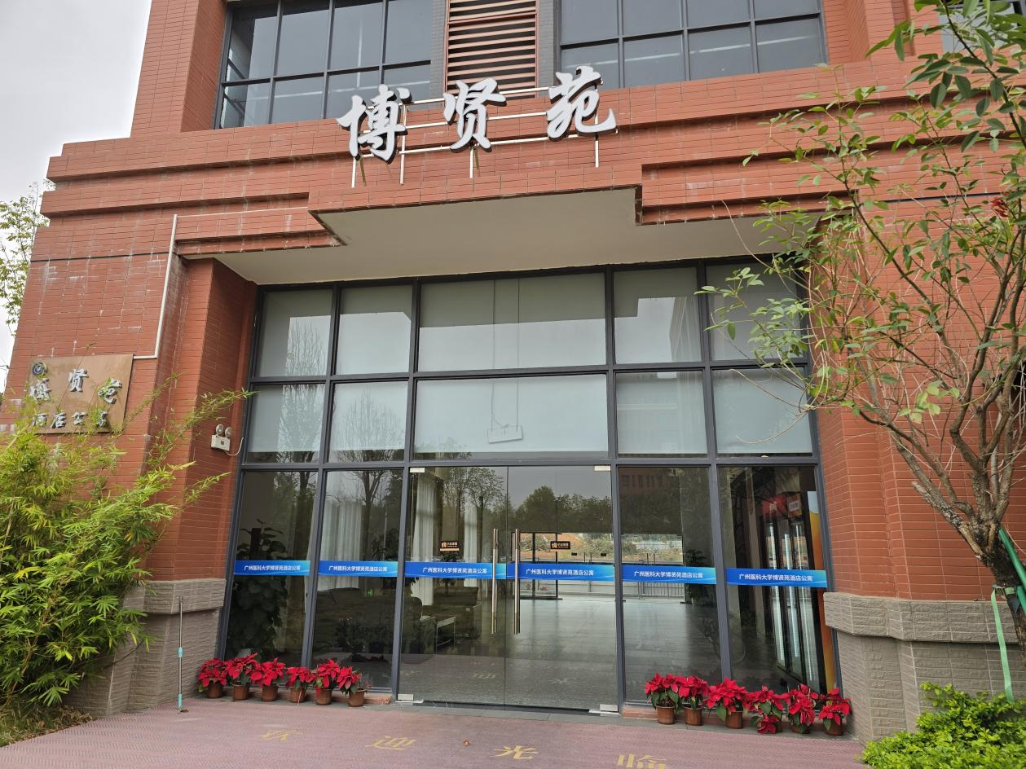
（酒店公寓大门现状图）

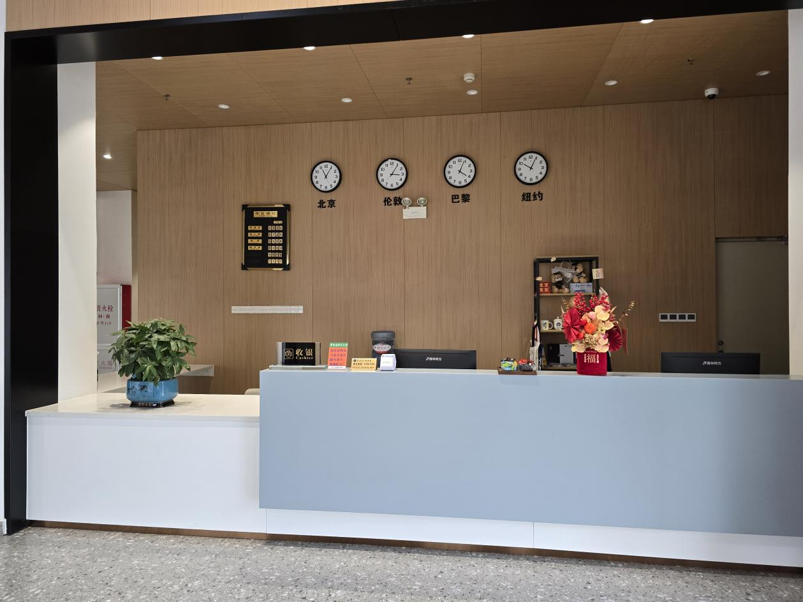

（酒店公寓前台现状图）
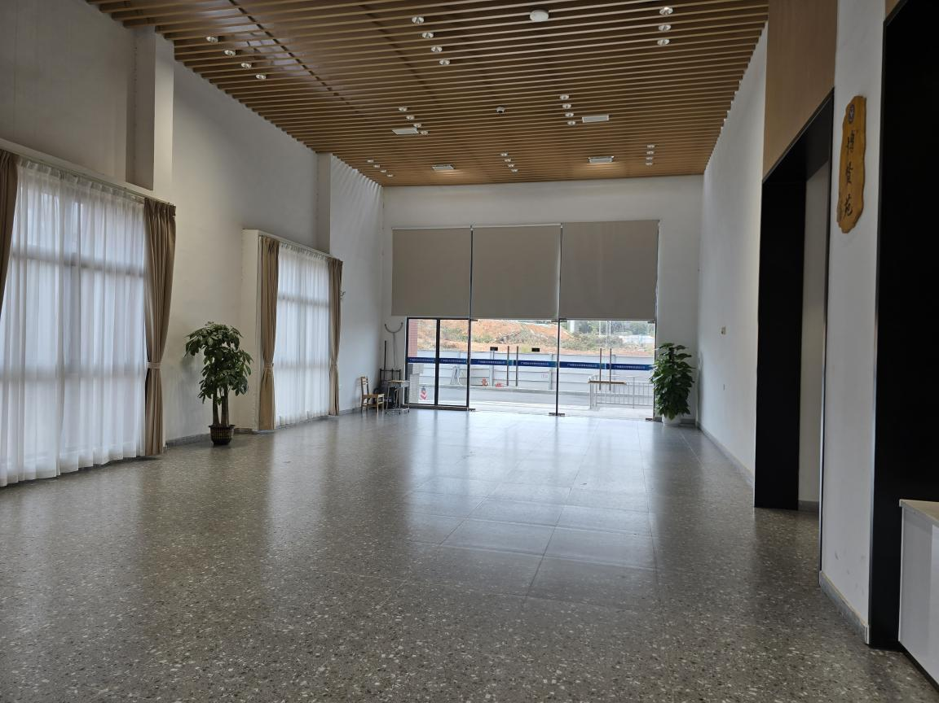
（酒店公寓公共空间现状图1）

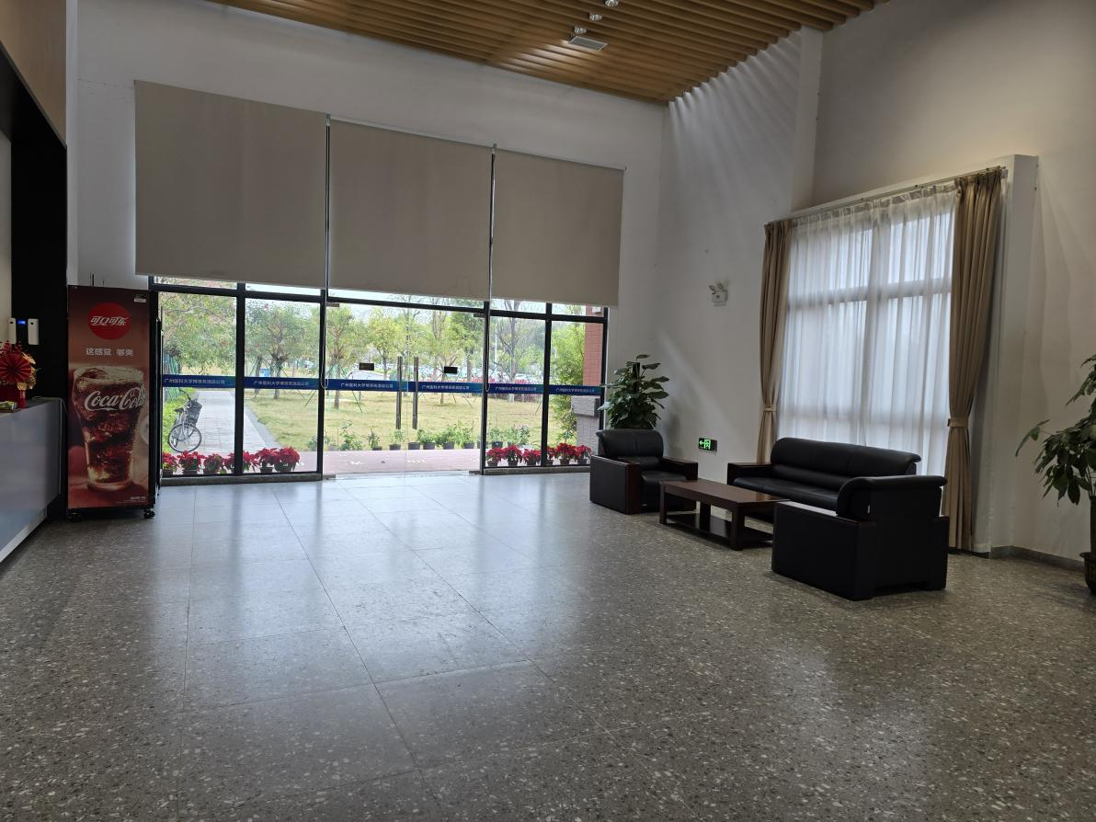
（酒店公寓公共空间现状图2）
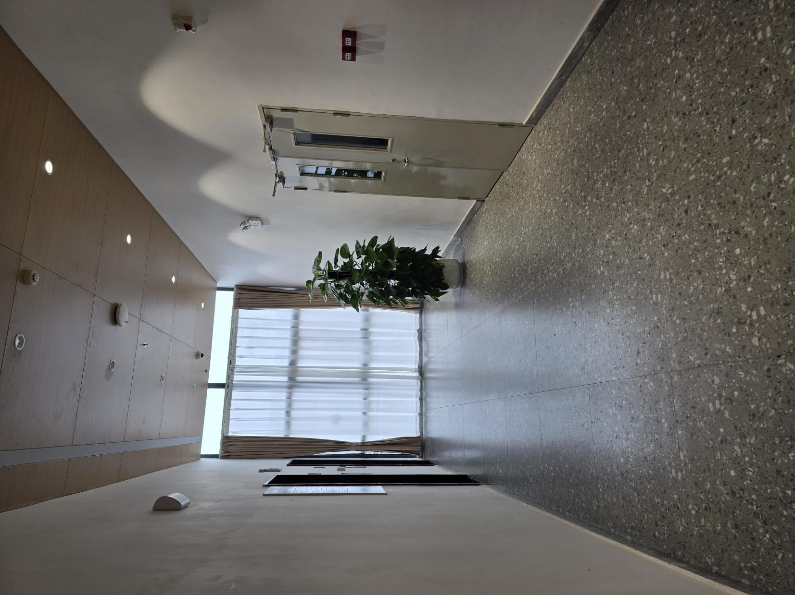

（电梯口过道现状图）

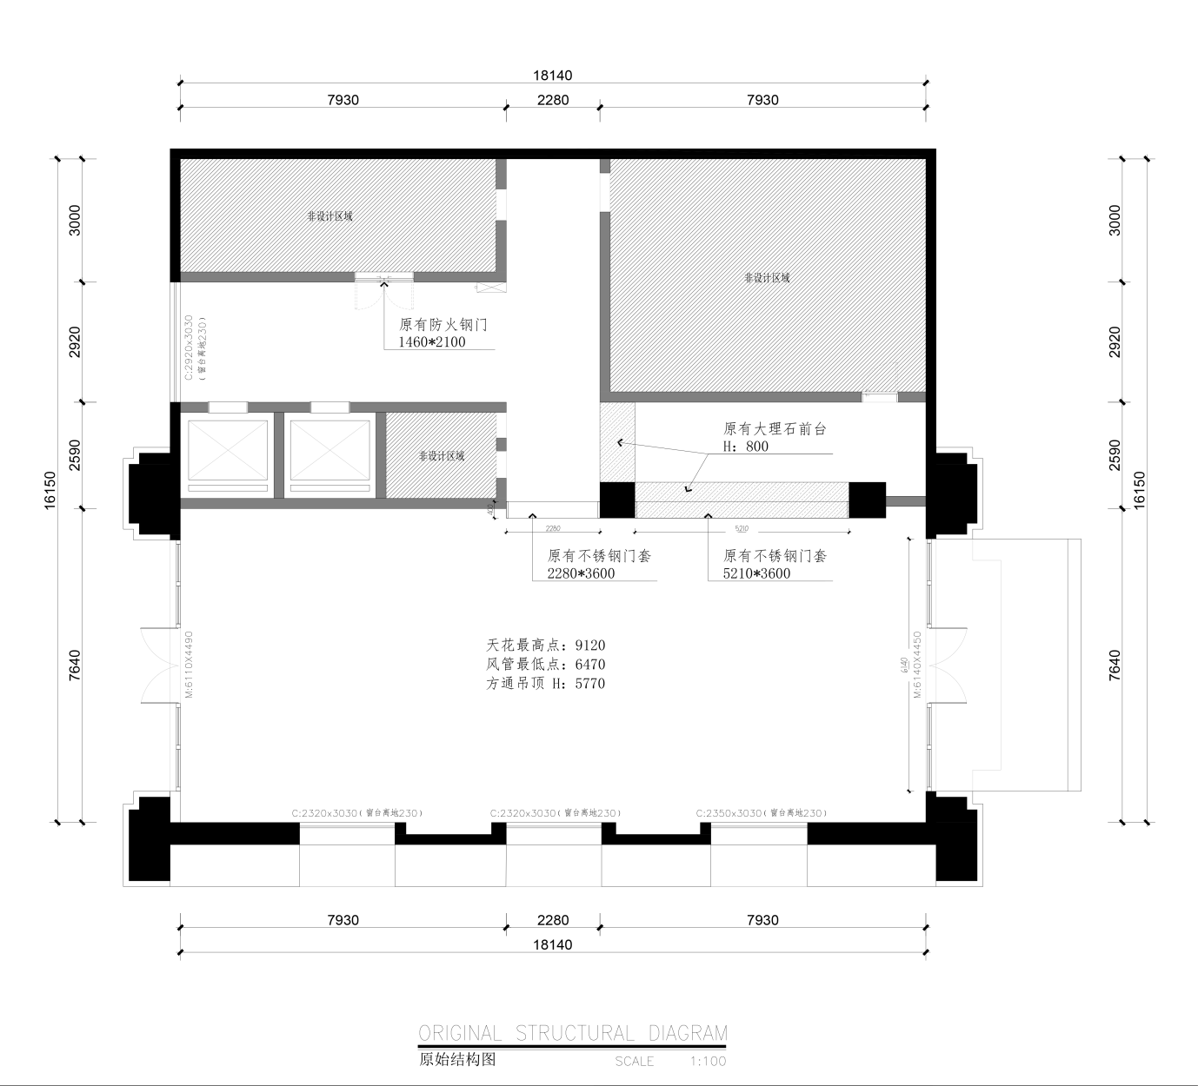
（酒店公寓大堂平面图）

三、项目内容及要求
广州医科大学博贤苑酒店公寓大堂装修改造，主要内容在原有装修基础上，通过合理空间利用，对酒店公寓大堂进行装修改造提升，对墙面、大门、天花及雨篷等进行改造，要求整体美观大气，宽敞明亮，结合现有的电气进行整体的设计与实施，在设计方案通过后进行施工图设计并负责实施。。
四、采购需求
1.投标人应根据采购人提供的相关材料，自行踏勘现场，对广州医科大学博贤苑酒店公寓大堂的改造提供合理的满足需求的装修设计方案图及估算报价。
2.中标人应在中标后重新进行深化设计，应根据实际环境的要求及项目的实际变动情况，配合招标人对项目方案进行深化设计，力求以最少的资金投入做岀最好的效果，深化设计应以现场的实际测量数据为准。
3.在项目实施过程中，中标人须服从招标人及相关主管部门的监督、管理和指挥。
4.在项目实施过程中，中标人必须严格执行安全施工守则，确保实施人员的安全，承担因自身原因所造成一切安全责任及经济损失。
5.知识产权的归属：本服务项目的所有成果内容涉及的知识产权均归招标人所有。
6.中标人所使用的材料及配套设备应符合国家或行业相关标准，具备良好的安全性和使用性。
★7.特别要求（投标文件须提供相关承诺函，承诺函须同时加法人（联合体牵头方）签名并加盖供应商（联合体牵头方）公章）
①中标人须与招标人充分沟通，以充分了解需求，按照招标人的要求及时调整设计方案；
②本项目服务内容中的设计和安装等工作，中标人需保障设计制作内容符合项目实际要求，并符合相关行政管理部门的要求；
③中标人须在本项目合同签订之日起2个月内完成所有合同内容以及相关验收工作。
五、商务要求
（一）服务地点和服务期：
1.服务地点：广东省广州市番禺区市新造镇新造路1号广州医科大学校园内。
2.服务期：中标人须在本项目合同签订之日起2个月内完成所有合同内容以及相关验收工作。
（二）其他要求
1.投标人在提供投标文件时须同时提供公司营业执照、设计方案、效果图、拟投入服务团队情况、进度计划安排等资料。
2.本项目不组织集中现场踏勘，各供应商根据需要自行踏勘。
3.本项目报价为交付价，中标人须考虑本项目在实施期间的一切可能产生的费用。投标报价指中标人为完成本项目所收取的全部费用，包含但不限于以下费用：人工费、物料费、策划费、设计费、制作费、保险费、运输费、安装费、技术协助费、培训费、合理利润、税费以及合同实施过程中不可预见费用等完成本次采购项下的全部费用。
4、项目估算总报价不得高于本项目采购项目预算金额，否则视为无效报价，作无效响应处理。
5.中标人须具有同类项目相关经验及成功案例。
6.项目验收标准：项目验收应符合中华人民共和国国家和服务地点相关安全质量标准、行业技术规范标准、环保节能标准；符合项目设计阶段双方共同认可的各项要求；符合货物来源国官方颁布标准；上述各类标准与法规必须是有关官方机构最新发布的现行标准版本。
7.工程质量保修期：壹年（自竣工验收签字之日起计）。
①属于质量保修范围和内容的项目，中标人应在接到修理通知后4小时内派人修理。
②在国家规定的工程合理使用期限内，中标人应确保工程和主体结构的质量。因中标人原因致使工程在合理使用期限内造成人身和财产损害的，中标人应承担损害赔偿责任。
（三）付款方式
项目合同签订生效后10个工作日之内，招标人向中标单位支付项目合同总金额的30%作为项目预付款，其中合同总金额15%作为本合同的定金；
项目方案设计完成并经招标人同意采纳后，招标人向中标单位支付项目合同总金额的30%；
项目施工完成并验收合格且项目资料提交完善后，招标人按照工程审计确认后的总金额进行支付，支付额度为总金额的97%，余款3%作为工程质量保证金，待保修期结束后支付余额。
中标单位须在招标人办理付款手续之前5个工作日提供等额的正式发票给招标人，以便招标人及时办理支付手续。

（四）报价要求
投标报价包含设计费与建安工程费，投标报价不得高于最高限价（人民币35万元），否则按响应无效处理。

第五章投标文件格式

广州医科大学博贤苑酒店公寓大堂装修改造工程项目

投 标 文 件

投标人：（盖单位章）
法定代表人或其委托代理人：（签字）
年月日

目 录

一、投标函及投标函附录
二、法定代表人身份证明或授权委托书
三、投标人声明
四、联合体协议书
五、资格审查资料
六、设计方案部分评审相关证明资料
七、施工方案部分评审相关证明资料
八、资信业绩部分评审相关证明资料
九、投标人认为有需要提供的其他资料

一、投标函及投标函附录

（一）投标函
（招标人名称）：
1．我方已仔细研究了（项目名称）设计施工总承包招标文件的全部内容，愿意以：
投标总价：人民币（大写） （小写￥ ）；其中：
工期日历天，按合同约定进行设计、实施和竣工承包工程，修补工程中的任何缺陷，实现工程目的。
2．我方承诺在招标文件规定的投标有效期内不修改、撤销投标文件。
3．随同本投标函提交投标保证金一份，金额为人民币（大写）（¥ ）。
4．如我方中标：
（1）我方承诺在收到中标通知书后，在中标通知书规定的期限内与你方签订合同。
（2）随同本投标函递交的投标函附录属于合同文件的组成部分。
（3）我方承诺按照招标文件规定向你方递交履约担保。
（4）我方承诺在合同约定的期限内完成并移交全部合同工程。
5．我方在此声明，所递交的投标文件及有关资料内容完整、真实和准确。
6．（其他补充说明）。
投 标 人：（盖单位章）
法定代表人或其委托代理人：（签字）
地址：
网址：
电话：
传真：
邮政编码：
年月日

（二）投标函附录
工 程 名 称
投标内容 | 按招标文件要求。
总工期
投标报价 | 投标总价：人民币（大写） （小写￥ ）；
质量标准
项目负责人（兼施工负责人） | 姓名：
设计负责人 | 姓名：
针对招标文件“发包人要求”相关规定的响应性承诺 | 我方承诺完全响应并满足招标文件“发包人要求”相关规定。
投标人其他承诺
备注：投标人在响应招标文件中规定的实质性要求和条件的基础上，可做出其他有利于招标人的承诺。此类承诺可在本表中予以补充填写。

二、法定代表人身份证明

投标人名称：
单位性质：
地址：
成立时间：年月日
经营期限：
姓名： 性别： 年龄：职务：
系（投标人名称）的法定代表人。
特此证明。

附：法定代表人身份证复印件。

投标人：（盖单位章）
年月 日

二、授权委托书

本人（姓名）系（投标人名称）的法定代表人，现委托（姓名）为我方代理人。代理人根据授权，以我方名义签署、澄清、说明、补正、递交、撤回、修改（项目名称）设计施工总承包投标文件、签订合同和处理有关事宜，其法律后果由我方承担。
委托期限：。
代理人无转委托权。
附：委托代理人身份证复印件

投标人：（盖单位章）

法定代表人：（签字或盖章）

身份证号码：

委托代理人：（签字）

身份证号码：附身份证复印件

年月日

三、投标人声明
本招标项目招标人及招标监管机构：
我方就参加广州医科大学博贤苑酒店公寓大堂装修改造工程项目投标工作，作出郑重声明：
一、我方保证投标文件及其后提供的一切材料都是真实的。如我方成为本项目中标候选人，我方同意并授权招标人将我方投标文件商务部分文件的所有内容（包括人员、业绩、奖项等资料）进行公开。
二、我方保证在本项目投标中不与其他单位围标、串标，不出让投标资格，不向招标人或评标委员会成员行贿。
三、我方不存在下列情形之一：
（1）为招标人不具有独立法人资格的附属机构（单位）；
（2）与招标人存在利害关系且可能影响招标公正性；
（3）为本招标项目的监理人；
（4）为本招标项目的代建人或建设管理单位；
（5）为本招标项目的造价咨询单位；
（6）为本招标项目提供招标代理服务的；
（7）与本标段的其他投标人为同一个单位负责人；
（8）与本标段的其他投标人存在控股、管理关系；
（9）在近三年内投标人或其法定代表人、拟委派的项目负责人有行贿犯罪行为的；
（10）与本招标项目的监理人或代建人或建设管理单位或造价咨询单位或招标代理机构同为一个法定代表人的；
（11）与本招标项目的监理人或代建人或建设管理单位或造价咨询单位或招标代理机构相互控股或参股的；
（12）与本招标项目的监理人或代建人或建设管理单位或造价咨询单位或招标代理机构相互任职或工作的；
（13）被责令停产停业、暂扣或者吊销许可证、暂扣或者吊销执照的；
（14）被依法暂停或取消投标资格的；
（15）进入清算程序，或被宣布破产，或其他丧失履约能力的情形；
（16）在最近三年内有骗取中标或严重违约或重大工程质量问题的；
（17）被工商行政管理机关在全国企业信用信息公示系统中列入严重违法失信企业名单；
（18）被最高人民法院在“信用中国”网站（www.creditchina.gov.cn）或各级信用信息共享平台中列入失信被执行人名单；
（19）法律法规规定的其他情形。
四、我方保证本项目拟派的项目负责人没有在其他工程项目担任工程总承包项目负责人、施工项目负责人；我方保证本项目拟派的施工负责人和专职安全员没有在其他在建项目中任职。
五、本公司已经对投标时拟投入本项目的管理团队和专业技术人员进行了自查，保证拟投入的所有人员都是本单位正式人员，都在本单位缴纳社保，不存在持证人注册单位与实际工作单位不符、买卖租借（专业）资格（注册）证书等“挂证”违法违规行为。
六、我方承诺，中标后不转包或违法分包，在施工过程中，严格执行安全生产相关管理规定；依法按照国家、省、市的有关规定发包劳务或使用自有劳务队伍，依法按时足额支付工程款给分包单位（如有）和支付工资给劳务工人，不以工程款未到位为由克扣或拖欠工人工资。
七、我方承诺，切实落实《住房城乡建设部 人力资源社会保障部关于印发建筑工人实名管理办法（试行）的通知》（建市〔2019〕18号）、《广东省建设工程领域工人工资支付专用账户管理办法》（粤人社规〔2018〕14号）、《广州市住房和城乡建设局关于印发<广州市建筑施工实名制管理办法>的通知》（穗建规字〔2020〕18号）、《广州市建设领域工人工资支付分账管理实施细则》（穗建规字〔2020〕37号）、《关于印发广州市房屋建筑及市政工程实名制和工资支付分账平台化管理工作方案的通知》（穗建筑〔2018〕183号）、《广州市住房和城乡建设委员会关于转发<广东省住房和城乡建设厅关于房屋建筑和市政基础设施工程用工实名管理暂行办法>的通知》（穗建筑〔2018〕981号）等关于用工实名制和工人工资支付分账管理的各项规定。中标后将利用信息技术手段，采用人脸、指纹、虹膜等生物识别技术进行电子打卡，实施考勤管理，对施工现场人员建立基本信息档案、实行实名制管理的制度并按照工程进度将建筑工人工资通过本企业在银行开设的工资专用账户按时足额支付。我方对实名制管理负总责，或遵守施工总承包企业在投标时向招标人作出的关于实名制管理的承诺，服从总承包企业对我方的统一管理，并对我方施工范围的实名制管理负直接责任。若本项目在经招标人认可后，部分专业工程依法分包或实行劳务分包的，我方对专业分包企业和劳务分包企业实施统一管理，监督其用工企业按时足额支付作业工人工资，督促落实实名制管理制度。我方接受招标人及建设行政主管部门的监督、检查。
八、与我方单位负责人为同一人或者与我方存在控股、管理关系的其他单位包括：。（注：本条由投标申请人如实填写，如有，应列出的联合体各方全部满足招标公告资质要求的相关单位的名称；如无，则填写“无”。）
九、我方拟委派专职安全员兼任本工程的工地余泥渣土运输与排放管理员，严格遵守建设工程余泥渣土运输与排放管理制度，执行“一不准进、三不准出”规定，选择合法的余泥渣土运输单位及排放点。
十、本单位及拟派项目负责人近2年未因与工程项目施工相关的车辆运输而被最高人民法院在“信用中国”网站或各级信用信息共享平台中列入失信被执行人名单或被交通运输行政主管部门在“信用交通”网站列入严重违法超限超载运输失信当事人名单或被工商行政管理机关在全国企业信用信息公示系统中列入严重违法失信企业名单或被黄埔区、广州开发区公安、城管、住建、交通、水务、规自等部门列入黑名单、不良行为记录（处罚有效期内）；
十一、本单位中标后不将工程施工过程中产生的土石方、建筑垃圾及施工过程中使用的建筑材料、设备等的运输委托给被最高人民法院在“信用中国”网站或各级信用信息共享平台中列入失信被执行人名单或被交通运输行政主管部门在“信用交通”网站列入严重违法超限超载运输失信当事人名单或被工商行政管理机关在全国企业信用信息公示系统中列入严重违法失信企业名单或被黄埔区、广州开发区公安、城管、住建、交通、水务、规自等部门列入黑名单、不良行为记录（处罚有效期内）的单位或个体经营者运输。
十二、本单位承诺，中标后将切实落实《广东省建设工程施工扬尘污染防治管理办法（试行）》（粤办函〔2017〕708号）、《广州市住房和城乡建设局等9部门关于印发广州市建设工程绿色施工围蔽指导图集（V2.0版）的通知》（穗建质〔2020〕1号）、《关于在全区建设项目推广使用封闭式外脚手架金属防护网的通知》（穗埔建﹝2019﹞66号）、《黄埔区住房和城乡建设局 广州开发区建设和交通局关于进一步规范全区建设工程施工围蔽标准的通知》（穗埔建﹝2020﹞183号）和黄埔区、广州开发区建设行政主管部门发布的有关绿色施工、新型防护、施工围蔽的文件规定，按招标文件和合同要求对施工范围内绿色施工、新型防护、施工围蔽工作负责，全面落实各项扬尘污染防治措施、绿色施工围蔽措施和安全防护措施，接受招标人及建设行政主管部门的监督、检查。
如未履行承诺，经建设单位催告后逾期不履行承诺或经教育后拒不整改或整改后仍不符合相关技术标准规定的，自愿接受被招标人拒绝一年内参与后续工程投标的后果（时限按招标文件规定或由招标人确定，自招标人发出通知之日起计）。
十三、如果我方使用采用告知承诺制方式取得的资质参与本项目投标，该资质经资质审批部门核查被依法注销的，我方承诺自动放弃投标及中标资格。如经查实该资质为以欺骗等不正当手段取得的，将依法接受监督部门的行政处罚。
十四、我方违反上述保证，或本声明陈述与事实不符，经查实，我方愿意接受公开通报，记录不良行为，承担由此带来的法律后果，并愿意停止参加广州市行政区域内的招标投标活动三个月。其中，本声明陈述与事实不符的，属于弄虚作假骗取中标，将依法接受监管部门的处罚。
特此声明
声明企业：
法定代表人签字：
项目负责人签字:
年 月 日
（企业公章）

注：联合体投标的，“声明企业”一栏需填写联合体各方的单位全称【格式表示为：（主）单位全称（成）单位全称】，并由联合体主办方盖章。“法定代表人签字” 、“项目负责人签字”分别由联合体主办方的法定代表人、项目负责人签字。

四、联合体协议书

（施工方单位名称、设计方单位名称）自愿组成联合体，共同参加广州医科大学博贤苑酒店公寓大堂装修改造工程项目投标。我方授权委托本协议主办方代表联合体各成员参加投标、签署投标资料、提交投标文件，负责整个合同实施阶段的协调工作。若中标，联合体各成员向招标人承担连带责任。现就联合体投标事宜订立如下协议。
1、（主办方单位名称）为联合体主办方。
2、联合体主办方合法代表联合体各成员负责本招标项目投标文件编制和合同谈判活动，并代表联合体提交和接收相关的资料、信息及指示，并处理与之有关的一切事务，负责合同实施阶段的主办、组织和协调工作。
3、联合体将严格按照招标文件的各项要求，递交投标文件，履行合同，并对外承担相应责任。联合体主办方及联合体成员单位单方签署、盖章确认的本项目投标文件及相关投标资料，均视为联合体成员单位共同编制，联合体成员单位均承认其法律效力，并共同对投标文件内容的真实性、合法性和完整性承担民事、行政、刑事责任。
4、联合体各成员单位内部的职责分工如下：
①（施工方单位名称）：作为联合体的牵头方除负责本工程的施工外，还应负责设计施工总承包管理的职责。联合体其他相关方违约时，牵头方应承担连带责任，具体按合同要求。
②（设计方单位名称）：主要负责本工程的设计、设计优化等工作，具体按合同要求。
5、本协议书自签署之日起生效，合同履行完毕后自动失效。

主办方名称：（盖单位章）
法定代表人：（签字或盖章）

成员一名称：（盖单位章）
法定代表人：（签字或盖章）
日期： 年 月 日

注：独立投标的，无需提交本协议书。

五、资格审查资料

（一）投标人基本情况表
投标人名称
注册地址 |  |  |  |  |  | 邮政编码
联系方式 | 联系人 |  |  |  |  | 电 话
联系方式 | 传 真 |  |  |  |  | 网 址
组织结构
法定代表人 | 姓名 |  | 技术职称 |  |  |  |  | 电话
成立时间 |  |  | 员工总人数：
企业资质等级 |  |  | 其中 | 项目经理
营业执照号 |  |  | 其中 | 高级职称人员
注册资金 |  |  | 其中 | 中级职称人员
开户银行 |  |  | 其中 | 初级职称人员
账号 |  |  | 其中 | 技工
经营范围
备注
注：投标人填写此表格须附营业执照复印件，资质证书复印件，安全生产许可证复印件（施工单位提供）。
如为联合体投标，联合体各方须单独填写此表。

（二）项目管理机构组成表

职务 | 姓名 | 职称 | 执业或职业资格证明 |  |  |  |  | 备注
职务 | 姓名 | 职称 | 证书名称 | 级别 | 证号 | 专业 | 养老保险

（三）主要人员简历表
姓 名 |  |  | 年 龄 |  | 学历
职 称 |  |  | 职 务 |  | 拟在本合同任职
毕业学校 | 年毕业于 学校 专业
主要工作经历
时 间 |  | 参加过的类似项目 |  |  |  | 担任职务 | 发包人及联系电话

注：“主要人员简历表”应填写项目管理机构配备人员相关信息，并符合招标文件投标人资格中人员的要求，后附相关证明材料。

（四）拟投入本项目的主要施工设备表

序号 | 设备名称 | 型号  规格 | 数量 | 国别  产地 | 制造  年份 | 额定功率（kW） | 生产  能力 | 用于施工部位 | 备注

（五）拟配备本项目的试验和检测仪器设备表

序号 | 仪器设备名称 | 型号  规格 | 数量 | 国别  产地 | 制造  年份 | 已使用台时数 | 用途 | 备注

六、设计方案部分评审相关证明资料
内容格式自拟

七、施工方案部分评审相关证明资料

内容格式自拟

八、资信业绩部分评审相关证明资料

内容格式自拟

九、投标人认为有需要提供的其他资料

